安徽省2023年度

部分化学药品及生物制剂

集中采购文件

## 采购文件编号：AHYD-2023-1

安徽省医药联合采购办公室

2023 年9 月

# 第一部分 采购邀请

为贯彻落实党中央、国务院决策部署，根据《国务院办公厅关 于推动药品集中带量采购工作常态化制度化开展的意见》（国办发〔2021〕2 号）、《安徽省医疗保障局关于推动药品集中带量采购工作常态化制度化开展的实施意见》（皖医保发〔2021〕6号） 及《安徽省医疗保障局关于印发2023年度安徽省药品耗材集中带量采购工作方案的通知》（皖医保秘〔2023〕27号）有关要求，省医药价格和集中采购中心受省医药联合采购办公室委托，开展安徽省2023年度部分化学药品及生物制剂集中带量采购。欢迎符合要求的企业申报。

一、采购品种及约定采购量

（一）采购品种目录

本次药品集采目录见《安徽省2023年度部分化学药品及生物制剂集中带量采购目录》。

（二）约定采购量

本次药品集采约定采购量为全省公立医疗机构、医保定点社会办医疗机构和定点（零售）药店上报采购量基数的90%，首年具体约定采购量见《安徽省2023年度部分化学药品及生物制剂集中带量采购约定采购量汇总表》。

二、采购周期与采购协议

（一）本次药品集中采购周期自中选结果实际执行日起，以年为单位。本轮采购周期原则上为 2 年。

（二）采购协议每年一签，续签时次年度约定采购量原则上不少于该中选药品上年约定采购量。

（三）采购周期内若提前完成约定采购量，超出部分中选企业仍按中选价进行供应，直至采购周期届满。

三、申报资格

（一）申报企业资格：对药品质量负责、提供药品及伴随服务、经国家药品监督管理部门批准的药品上市许可持有人（药品生产企业）及进口药品全国总代 理。

（二）申报品种资格：属于采购目录范围内并获得国内有效注册批件的上市药品。

（三）其他申报要求

1.申报企业须确保在采购周期内满足我省中选药品约定采购需求，包括约定采购量以及超过约定采购量的部分。

2.申报企业“供应清单”应包含采购目录内本企业生产的所有符合申报品种资格的规格及包装。

3.申报企业应遵守《专利法》、《反不正当竞争法》等相关法律法规，并承担相应法律责任。

4.申报企业、药品生产企业和药品上市许可持有人未被列入当前《全国医药价格和招采失信企业风险警示名单》，以及未被依据医药价格和招采信用评价制度评定为“特别严重”失信等级企业。

5.申报药品应当符合国家药品标准和经国家药品监督管理部门核准的药品质量标准组织生产。

四、采购执行说明

（一）采购周期中，医疗机构将优先使用本次药品集中采购中选药品，并确保完成约定采购量。

（二）医疗机构在优先使用本次药品集中采购中选药品的基础上，剩余用量可适量采购同品 种价格适宜的其他药品。

（三）采购周期内，如中选药品纳入国家集采，按相关政策要求执行。

五、 信息公告获取方式

本次药品集中带量采购工作所有公告信息通过安徽省医药集中采购平台官网（ [http://www.ahyycg.cn](http://www.ahyycg.cn/)/）向社会发布。

六、申报方式

本次药品集中带量采购材料采用网上申报结合现场报价的方式进行。申报企业登录安徽省医药集中采购平台（ http://[www.ahyycg.cn/](http://www.ahyycg.cn/)）“药品集中招标系统”，按集中采购文件中的相关要求进行网上药品申报、资料提交及现场报价等相关操作（具体见通知）。

七、时间安排

（一）网上资质申报时间 2023年11月24日 9:00～ 2023年11月30日 17:00。

（二）报价、竞价时间和地点另行通知。

八、 联系方式

安徽省医药价格和集中采购中心

地址：安徽省合肥市庐阳区益民街20号（援外培训中心大楼）六楼

联系电话： **0551-62659579、0551-62634508**

九、其他

（一）联合采购办公室已通过自我审查的方式开展公平竞争审查，本次药品集中采购相关文件不具有排除、限制竞争效果。

（二）本次药品集采工作完成后，按有关工作要求，就购销协议、药品配送等事项发布执行相关文件。

# 第二部分 申报企业须知

一、申报要求

1. 申报企业参加药品集中采购活动应当具备以下条件：

1.1 具有履行协议必须具备的能力；

1.2参加本次药品集中采购活动前两年内，在药品生产活动中无严重违法记录；

1.3对药品的质量负责，一旦中选，作为供应保障的第一责任人，及时、足量按要求组织生产，并向配送企业发送药品，满足医疗机构临床用药需求。

2.其他要求

2.1 申报企业应按照采购文件的要求编制申报材料，申报材料应对采购文件提出的要求和条件做出响应。申报企业对申报信息及资料的合法、合规、真实、有效负责,并进行书面承诺确认。

2.2同品种申报企业中，企业负责人为同一人或存在直接控股、管理关系的不同企业，不得同时参与该品种的申报。

2.3申报企业在参加本次集中采购活动前两年内不存在因申报 品种质量等问题被省级（含）以上药品监督管理部门处罚过的情况； 申报品种不存在省级（含）以上药品监督管理部门质量检验不合格情况。

2.4 本次集中采购中选药品供应清单，原则上应包含中选企业在本省医药集中采购平台已挂网及新申报的所有符合集采目录的规格及包装。如存在个别品规及包装停产等特殊情况，中选后，对应的品规及包装暂停交易，直至采购周期结束。

2.5申报药品须提供统一的国家医保药品编码。

2.6 中选药品在履行协议中如遇国家政策调整或不可抗力，致使 直接影响协议履行的，由签订购销协议中的各方协商解决。

二、申报材料编制

3.编制要求

申报企业应仔细阅读采购文件中的所有内容，按采购文件的要 求提供申报材料，并保证所提供的全部材料真实有效。申报材料中 涉及到的证书、证明材料等，必须在申报信息公开当日仍在有效期 内。若因申报企业没有按照采购文件的要求提交完整材料，或因申 报材料没有对采购文件做出响应、申报材料内容不实等因素影响中 选结果的，由申报企业负责。

4.申报语言、计量单位和药品名称、药品规格表示

4.1 申报企业递交的所有申报材料及往来函电，一律以中文书写。外文资料必须提供相应的中文翻译文本。

4.2 除申报材料中对技术规格另有规定外，应使用中华人民共和 国法定计量单位和有关部门规定的药品名称、药品规格表示方法。

5.申报材料的构成和要求

5.1 申报材料要求每页均需加盖企业公章或骑缝章，其要求及制式文本包括：

5.1.1《安徽省2023年度部分化学药品及生物制剂集中采购申报承诺函》（附件 1）；

5.1.2《法定代表人授权书》（附件 2）；

5.1.3《申报企业首次报价单》（附件 3）；

5.1.4《申报企业最终报价单》（附件4）；

5.1.5《符合申报条件的供应品种清单》（附件5）；

5.1.6药品分组相关资质证明材料要求（附件6）；

5.1.7“综合评价指标体系”具体要求（附件7）；

5.1.8 企业资质证明材料（附件8）；

5.1.9《申报信息一览表》（附件9）。

5.2 除报价信息外，所有申报材料采用网上申报方式进行。申报企业需按照招标系统格式要求填报相关信息，并上传加盖公章的有效证明材料。递交申报材料截止时间后不可撤销、不可更改。

6.申报报价

6.1 申报价货币单位为人民币（元），保留小数点后 4 位；以最 小制剂单位（片/粒/袋/支/瓶等）为计价单位。

6.2 申报价为申报企业的实际供应价，应包括税费、配送费等在 内的所有费用。企业须承诺申报价不低于本企业该药品成本价。

6.3采购品种目录内，同品种同组的，申报企业仅需申报最小规格的最小制剂单位申报价。同时申报企业须提供“符合申报条件的供应品种清单”，清单内中选药品价格由工作机构以申报品规为代表品按药品差比价规则计算确定。

6.4 申报价按药品差比价规则以最小制剂单位（片/粒/袋/支/瓶等）价格作为“单位申报价”（四舍五入保留小数点后4位）。

6.5 本次药品集中采购所涉药品差比价关系参照现有规则，根据 剂型、规格（装量差异按照含量差比价计算）、包装数量计算，冻干粉针剂和溶媒结晶粉针剂之间不考虑剂型差比，不考虑包装材料差异（生物制品预充式包装以非预充式包装报价、后期差比）。

6.6 规定时限内未报价或报价为“0”，视同放弃申报。

7.申报材料的式样和签署

7.1现场报价时，申报企业须提供《安徽省2023年度部分化学药品及生物制剂集中采购申报承诺函》、《法定代表人授权书》、《符合申报条件的供应品种清单》及《申报企业首次（或最终）报价单》。申报材料须打印、填报，并由申报企业加盖公章。

7.2 申报企业除对笔误等作勘误外，不得行间插字、涂改或增删， 如有修改错漏处，须由企业法人或其授权代表人签字、盖章。

三、申报材料递交

8.申报材料的封装、标记和递交

8.1 申报企业应将现场报价材料（《安徽省2023年度部分化学药品及生物制剂集中采购申报承诺函》、《法定代表人授权书》、《符合申报条件的供应品种清单》及《申报企业首次（或最终）报价单》）一式两份分别装入 2 个小信封密封，再将 2 个小信封共同装入 1个大信封，大信封封面粘贴《申报信息一览表》，并标明申报截止时间前不得启封。封口处加盖企业公章并由被授权人签字。

8.2 同一品种同一分组药品递交一套单独的价格申报材料。

8.3 现场报价时，申报企业需递交一份企业资质的相关证明材料（附件8），单独信封递交，信封封面粘贴“某企业（名称）资质证明材料”。

8.4 如果信封密封不严，工作机构对申报材料非人为因素过早启 封概不负责。申报材料提前启封造成的后果，由申报企业自行承担。

9.申报截止时间

9.1 申报企业应在规定地点和截止时间前由被授权人递交报名材料和价格申报材料。

9.2 工作机构拒绝接收在截止时间后递交的任何申报材料。

9.3 申报截止时间后，申报企业不得对其申报材料做任何修改。

四、申报信息公开

10.申报信息公开

申报信息于省医药集中采购平台官网公示,谈判报价原则上邀请所有申报企业、有关部门和公证机构参加，全过程接受监督。

五、拟中选药品确定

11. 综合评审。符合“申报资格”要求的药品统筹考虑“企业维度”和“药品维度”两方面因素，进行首轮报价后的综合评审。

11.1 申报药品分AB两组，具体分组规则如下：

A 组：监测(保护)期内国家一类新药、过保护期专利（原研）药品、仿制药参比制剂及本公告发布前通过（含视同通过）质量和疗效一致性评价的仿制药品。

B 组：除 A组外的其他药品。

分组对应申报，不得串组、降组申报。

11.2 药品首次报价后，按“综合评价指标体系”（附件7）分别计算各组药品的综合得分。

11.3 “首次报价”要求：

11.3.1 申报药品有集中带量采购中选/备选价的，“首次报价”不高于（≤）本企业同品规药品全国最低省级（含联盟）集中带量采购中选/备选价（截止时间为文件正式发布日）。

11.3.2 无集中带量采购中选/备选价、2022年在我省有采购记录的申报药品，“首次报价”不高于（≤）2022年省医药集中采购平台本药品采购的有效最低价及全国省级最低有效挂网价（截止时间为文件正式发布日）。

11.3.3无集中带量采购中选/备选价、2022年在我省无采购记录的申报药品，“首次报价”不高于（≤）2022年省医药集中采购平台同组同品规药品采购的有效最低价及该药品的全国省级最低有效挂网价（截止时间为文件正式发布日）。

11.4 依据同品种参评药品数及首轮综合评审得分情况，分为：

|  |  |  |  |
| --- | --- | --- | --- |
| **类别** | **同品种参评药品数** | **入围规则** | **后续步骤** |
| 1 | ≤3个 | 全部入围 | 1.组内仅单品的药品纳入专家谈判；2.A组仅2种药品申报，且1种为原研（参比制剂）、1种为（视同）过评品，纳入专家谈判；3.其余药品直接最终报价 |
| 2 | ＞3个 | （1）有A、B双组，按照组内综合评审得分从高到低排列，每组最多2名入围；（2）只有单组，取单组前3名入围。如最后一名综合评审得分相同，同时入围。 | 组内仅单品的药品纳入专家谈判；其余药品直接最终报价 |

12．专家谈判。按规则纳入谈判的药品，由专家进行现场谈判。谈判成功品的“谈判价”作为该药的“中选价”。

13. 最终报价。除纳入专家谈判的其余入围药品直接最终报价。依据入围药品的“最终报价”确定拟中选药品。最终报价不得高于（≤）首次报价。

14. 拟中选药品确定准则

14.1 谈判成功品，以“谈判价”为“中选价”，确定为拟中选品。组内多品以同品规“最终报价”最低者作为拟中选品，其报价为该品“中选价”。A组仅2种药品申报，且1种为原研（参比制剂）、1种为（视同）过评品，统一纳入专家谈判的，该类情况如同组存在B组竞品，仅允许A组1种药品谈判成功。

14.2 最终报价相同时，按以下规则顺序确定拟中选资格：

14.2.1 未有被本省集中采购机构依据医药价格和招采信用评价制度评定失信行为的企业优先；

14.2.2 2022年省医药集中采购平台上医疗机构采购量大的企业优先（以品规对应，不做多规格合并计算）；

14.2.3 原料药自产的企业优先；

14.2.4 药品临床适应症多于同品种、同剂型者优先。

14.3 同品规B组报价须低于A组报价。

14.4同一企业申报同品种不同规格分组药品价格出现倒挂现象，该企业以流标处理。

15.备选药品确定。未获得拟中选资格的同品规药品，以最终报价的最低价品作为该品规备选产品。

16.拟中选品约定采购量分配原则

16.1 如仅A或仅B组1种药品中选，拟中选品取得全部约定采购量的80%。

16.2 如A、B组同时中选，“中选价”低者分配约定采购量的60%，“中选价”高者获得约定采购量的40%。

16.3 如A组2种药品中选，无B组中选，“中选价”低者分配约定采购量的60%，“中选价”高者获得约定采购量的40%。

16.4 约定采购量的分配基于各医疗机构采购量的分配，不做地区、机构遴选区分。即如A、B组同时中选，各医疗机构按相应比例采购A、B组药品，完成各自的约定采购量。

六、中选药品确定

17.拟中选结果公示

拟中选结果在安徽省医药集中采购平台（http://www.ahyycg.cn/）公示，并在公示期内接受申投诉。申投诉要求依法依规提供合法、有效的证据材料；未提供相应证据材料或公示期结束后提出申投诉的，不予受理。如拟中选药品被取消拟中选资格的，同品规备选产品替补为拟中选药品。

18.中选通知

拟中选结果公示无异议，省医药联合采购办公室发布中选通知。

中选结果执行前，若中选企业药品在其他省（含联盟）产生新的更低的集中带量采购中选/备选价，则以上述价格作为该药品的中选价。

19.药品购销协议

19.1发布中选通知后，中选药品按其中选价格在省医药集中采购平台上完成挂网工作， 按要求组织签订购销协议并执行。

19.2 购销协议签订后，采购方与中选企业不得再订立背离协议 实质性内容的其他协议或提出除协议之外的任何利益性要求。

19.3 购销协议必须如实反映实际供应价格和采购量，采购方应根据协议的约定及时回款。中选企业应严格履行购销合同，切实保障 药品质量和供应。

七、其他

20.申报企业、中选企业、配送企业如有以下行为，经有关部门 认定情节严重的将被列入“违规名单”。

20.1 申报品种不符合“申报品种资格”或涉嫌不如实提供材料。

20.2 提供处方回扣或其他商业贿赂，进行非法促销活动。

20.3 以低于成本的价格恶意申报，扰乱市场秩序。

20.4 相互串通申报、协商报价、排斥其他申报企业的公平竞争， 损害采购方或者其他申报企业的合法利益。

20.5 以向采购方、联采办行贿等手段牟取中选。

20.6 提供虚假证明文件或者以其他方式弄虚作假，骗取中选。

20.7 在规定期限内不签订购销协议。

20.8 未按采购方及法律法规要求实行配送。

20.9 公示期间或中选后放弃中选资格。

20.10 不履行供货承诺，影响到临床使用。

20.11 中选药品发生严重质量问题。

20.12 在抽检或飞行检查中发现中选企业严重违背其在申报材料中作出的承诺。

20.13 恶意投诉的企业。

20.14 蓄意干扰集中采购相关工作秩序。

20.15 其他违反法律法规的行为。

21.列入“违规名单”的相关企业，按以下条款处理

21.1 申报企业列入“违规名单”的，取消该企业的申报资格；中选企业列入“违规名单”的，取消该企业的中选资格。同时视情 节轻重取消上述企业在列入“违规名单”之日起 2 年内参与我省药品集中采购活动的资格。

21.2 配送企业列入“违规名单”的，取消该企业的配送资格及列入“违规名单”之日起 2 年内参与我省药品采购的配送资格。

22.其他事项

22.1 中选品种出现被药品监督管理部门暂停生产、销售、使用、 进口等情况，取消中选资格。

22.2 中选企业出现中选品种不能及时足量供应或取消中选资格等情况，致使协议无法继续履行时，启动备选产品 供应流程。在约定采购量内，因保障供应产生的额外支出由无法履行协议的企业承担。

22.3 采购周期内，若中选药品配送企业被列入“违规名单”，中选企业应及时处理选择其他配送企业，确保中 选药品及时配送。

22.4患者使用中选药品，因中选药品生产质量原因造成人身伤害的，按照《药品管理法》等法律法规，由中选企业承担全部赔偿责任。

22.5 采购周期内，未中选产品、未有中选企业的采购组药品均纳入监控管理。医疗机构采购未中选产品不得超过同采购组实际采购量的30%。

23. 本采购文件仅适用于本次药品集中采购所述项目的药品及相关服务，最终解释权归联采办。

# 第三部分 附件

附件 1 安徽省2023年度部分化学药品及生物制剂集中采购申报承诺函

安徽省医药联合采购办公室：

在充分理解《安徽省2023年度部分化学药品及生物制剂集中采购文件》（编号：AHYD-2023-1）后，我方决定按照采购文件的规定申报参与。我方承诺申报的价格及所提供的全部证明材料真实、合法 、有效。

我方完全理解及遵守采购文件中的相关规定。我方承诺申报药品符合本次申报品种资格，符合国家药品质量标准。

我方已充分考虑原材料价格等因素并承诺申报价不低于本企业该品种成本价。承诺如中选，具备履行协议的药品供应能力，能够在确保药品质量的前提下，以中选价格供应安徽省用药需求、完成采购周期内中选药品的约定采购量及超过约定采购量部分。对药品的质量和供 应负责，确保中选药品的价格、质量及数 量等一切要素按照购销协议履行。

我方承诺遵守医药价格和招采信用评价制度的各项规定。 我方承诺申报品种不存在违反《专利法》、《反不正当竞争法》等相关法律法规情形，若产生相关纠纷，给采购方造成的损失由我方承担。

我方承诺同采购机构无利益关系，不会为达成此项目与采购方进行任何不正当联系，不与其他企业串通申报、协商报价。不干扰集中采购相关工作秩序，不会在申报过程 中有任何违法违规行为。

申报企业（盖章）： 日期： 年 月 日

附件 2 法定代表人授权书

安徽省医药联合采购办公室：

本公司申请参加安徽省2023年度部分化学药品及生物制剂集中采购。现授权员工 （身份证号： ）（需提供居民身份证复印件） 为公司的合法代理人，就安徽省2023年度部分化学药品及生物制剂集中采购（编号：AHYD-2023-1）项目，以本公司名义处理递交申报材料及申报价格等一切与之相关的事务。本公司与被授 权人共同承诺本次申报的真实性、合法性、有效性。

本授权书于 年 月 日签字生效，有效期至本 次药品集中采购工作截止日止。

特此声明。

授权企业法定代表人签字或盖章：

被授权人签字或盖章：

被授权人联系方式（手机）：

单位名称：

地址：

出具授权书的企业盖章： 签署日期： 年 月 日

### 代理人（被授权人）居民身份证复印件

**（居民身份证复印件骑缝处加盖企业公章）**

|  |
| --- |
| **代理人（被授权人）**  **居民身份证复印件粘贴处** |

附件3 申报企业首次报价单

申报企业（盖章）： 采购文件编号：AHYD-2023-1

|  |  |  |  |  |  |  |
| --- | --- | --- | --- | --- | --- | --- |
| **品种序号** | **通用名** | **剂型** | **规格** | **生产企业**  **（或药品上市许可持有人）** | **勾选最小制剂计价单位** | **最小制剂首次申报价 (元)** |
|  |  |  |  |  | 片/粒/袋/支/瓶 |  |

备注：1.同品种有多个规格的，申报企业仅需填写最小规格的最小制剂单位申报价。

2.1 申报药品有集中带量采购中选/备选价的，“首次报价”不高于（≤）本企业同品规药品全国最低省级（含联盟）集中带量采购中选/备选价（截止时间为文件正式发布日）。

2.2 无集中带量采购中选/备选价、2022年在我省有采购记录的申报药品，“首次报价”不高于（≤）2022年省医药集中采购平台本药品采购的有效最低价及全国省级最低有效挂网价（截止时间为文件正式发布日）。

2.3无集中带量采购中选/备选价、2022年在我省无采购记录的申报药品，“首次报价”不高于（≤）2022年省省医药集中采购平台同组同品规药品采购的有效最低价及该药品的全国省级最低有效挂网价（截止时间为文件正式发布日）。

3.申报企业每个品种的每个组别单独报价、独立密封。

附件4

申报企业最终报价单

申报企业（盖章）： 采购文件编号：AHYD-2023-1

|  |  |  |  |  |  |  |
| --- | --- | --- | --- | --- | --- | --- |
| **品种序号** | **通用名** | **剂型** | **规格** | **生产企业**  **（或药品上市许可持有人）** | **勾选最小制剂计价单位** | **最小制剂最终申报价 (元)** |
|  |  |  |  |  | 片/粒/袋/支/瓶 |  |

备注：1.同品种有多个规格的，申报企业仅需填写最小规格的最小制剂单位申报价。

2.报价不高于（≤）本企业同品规首次报价。

3.申报企业每个品种的每个组别单独报价、独立密封。

附件5

符合申报条件的供应品种清单

|  |  |  |  |  |  |  |
| --- | --- | --- | --- | --- | --- | --- |
| **品种序号** | **通用名** | **剂型** | **规格** | **转换比** | **涉及包装** | **生产企业** |
|  |  |  |  |  |  |  |
|  |  |  |  |  |  |  |

备注：供应品种清单应包含采购品种目录内本企业生产的所有符合申报品种资格的规格及包装。

申报企业（盖章）：

日期： 年 月 日

附件6 药品分组相关资质证明材料要求

1. **监测(保护)期内国家一类新药**：按现行《 药品注册管 理办法 》中的药品注册分类 ， 获得国家药品监督管 理 局 核 发 的 《 新 药 证 书 》 批件 上 注 明 的 一 类 新 药 ，化学药品1类、 治疗性生物制品1类的药品。 以国家药品监督管理局核 发 的 药 品 注册 批件、新药证书和设立监测期 (或保护期 )的批准证明文件为认定依 据 。 申 报 产 品 及 其 生 产企业 应 与 药 品 注册批件、新药证书和设立监测期 (或保护期 )的批准证明 文 件一 致 。 新药证书有正副本之分 的 ，正本拥有者认定为新药；生产企业持有副本，科研机构持正本 的 ， 副本 持 有 者 认定为 新 药 。 无 正 副 本 的，以 新药证书持有者为准。

**2. 过保护期专利（原研）药品**：指具有我国化合物核心结构发明专利证书、或外国发明专利取得我国保护证明文件已过期的药品。在其发明专利证明文件中应当有化合物的名称、结构或分子式等关键表征，不包括改变酸根、碱基、金属元素、结晶形式等为特征实施保护的化合物专利。以我国发明专利证明文件或国家发展改革委有关文件标示为依据。

**3. 仿制药参比制剂：**提供国家药品监督管理部门公布的参比制剂公告或国家药品监督管理局药品审评中心《化学药品目录集》官网截图。。

**4. 通过（含视同通过）质量和疗效一致性评价的仿制药品**包括:（1）通过仿制药质量和疗效一致性评价的仿制药品（提供国家药品监督管理局药品审评中心证明材料或官网截图）；（2）根据《国家食品药品监督管理总局关于发布化学药品注册分类改革工作方案的公告》〔2016 年第 51 号〕或《国家药监局关于发布化学药品注册分类及申报资料要求的通告》〔2020 年第 44 号〕,按化学药品注册分类批准，质量和疗效与参比制剂一致的仿制药品（提供注明通过或视同通过一致性评价的《药品注册批件》）;（3）纳入国家药品监督管理局药品审评中心《化学药品目录集》的药品（提供官网截图）。

## 附件 7 综合评价指标体系

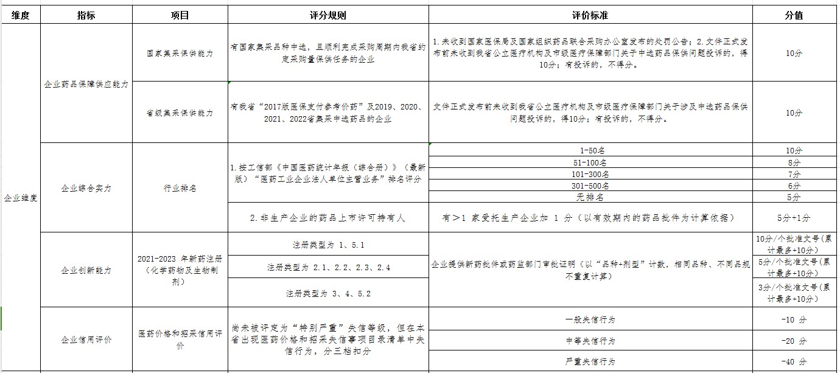

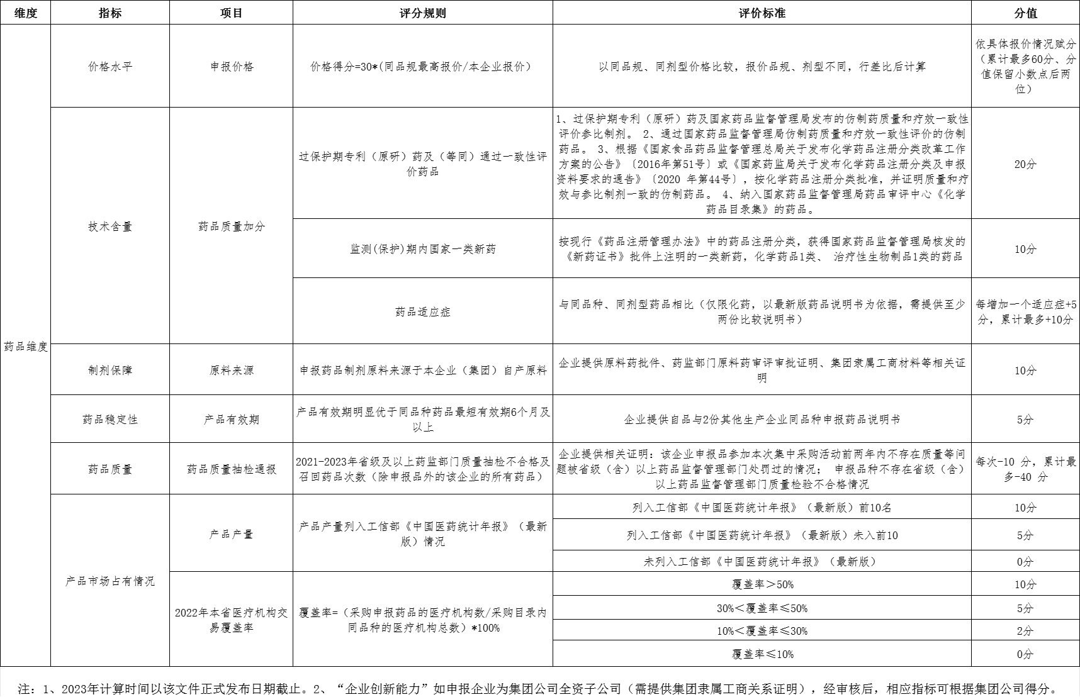

## 附件8 **企业资质证明材料**

## 1.有效期内的《企业营业执照》（正、副本）。

## 2.国内药品生产企业提供有效期内的《药品生产许可证》。

3.进口药品全国总代理企业提供有效期内的《进口药品全国总代授权书》、《药品经营许可证》及《GSP认证证书》。

## 4.《安徽省2023年度部分化学药品及生物制剂集中采购申报承诺函》。

## 5.《法定代表人授权书》。

## 

## 附件9 《申报信息一览表》信封封面样张

工作机构：安徽省医药联合采购办公室

申报项目：安徽省2023年度部分化学药品及生物制剂集中采购

申报企业：

申报品种：

|  |  |  |
| --- | --- | --- |
| **序号** | **品种名称** | **申报规格** |
| 1 |  |  |
| 2 |  |  |
| 3 |  |  |
| 4 |  |  |
| 5 |  |  |

共计品规数：

## 

## **2023 年 月 日（星期 ） 点前不得启封**